Утверждена
протоколом заседания комиссии по межведомственному
и межуровневому взаимодействию при оказании
муниципальных услуг на территории
Новохоперского муниципального района от 29.02.2015 №1

ТИПОВАЯ ТЕХНОЛОГИЧЕСКАЯ СХЕМА
ПРЕДОСТАВЛЕНИЯ МУНИЦИПАЛЬНОЙ УСЛУГИ

Раздел 1. «Общие сведения о муниципальной услуге»
№ п/п | Параметр | Значение параметра/состояние
1 | 2 | 3
1. | Наименование органа, предоставляющего услугу | Администрация Новопокровского сельского поселения Новохоперского муниципального района Воронежской области
2. | Номер услуги в федеральном реестре | 3640100010000190005
3. | Полное наименование услуги | Принятие документов, а также выдача решений о переводе или об отказе в переводе жилого помещения в нежилое помещение или нежилого помещения в жилое помещение
4. | Краткое наименование услуги | нет
5. | Административный регламент предоставления муниципальной услуги | Постановление администрации Новопокровского сельского поселения Новохоперского муниципального района Воронежской области от 14.10.2015 № 40
6. | Перечень «подуслуг» | - Перевод нежилого помещения в жилое помещение  - Перевод жилого помещения в нежилое помещение
7. | Способы оценки качества предоставления муниципальной услуги | - терминальные устройства МФЦ;  - Единый портал государственных услуг

Раздел 2. «Общие сведения о «подуслугах»
№ п/п | Наименование «подуслуги» | Срок предоставления в зависимости от условий |  | Основания отказа в приеме документов | Основания отказа в предоставлении «подуслуги» | Основания приостановления предоставления «подуслуги» | Срок приостановления предоставления «подуслуги» | Плата за предоставление «подуслуги» |  |  | Способ обращения за получением «подуслуги» | Способ получения результата «подуслуги»
 |  | При подаче заявления по месту жительства (месту нахождения юр.лица) | При подаче заявления не по месту жительства (месту обращения) |  |  |  |  | Наличие платы (гос. пошлины) | Реквизиты нормативного правового акта, являющегося основанием для взимания платы (гос. пошлины) | КБК для взимания платы (гос. пошлины), в том числе для МФЦ
1 | 2 | 3 | 4 | 5 | 6 | 7 | 8 | 9 | 10 | 11 | 12 | 13
1. | Перевод нежилого помещения в жилое помещение | 45 календарных дней | нет | нет | - непредставление указанных в п. 2.6.1 административного регламента документов;  - несоблюдение условий перевода нежилых помещений в жилые помещения:  а) помещение не отвечает установленным требованиям или отсутствует возможность обеспечить соответствие такого помещения установленным требованиям;  б) право собственности на такое помещение обременено правами каких-либо лиц;  - в случае если управление после получения ответа на межведомственный запрос, свидетельствующего об отсутствии документа и (или) информации, необходимых для перевода жилого помещения в нежилое помещение или нежилого помещения в жилое помещение, не получило от заявителя такие документы и (или) информацию в течение пятнадцати рабочих дней со дня направления заявителю уведомления о получении такого ответа и предложения представить необходимые документы самостоятельно | Получение ответа на межведомственный запрос, свидетельствующий об отсутствии сведений, указанных в пункте 2.6.2 административного регламента | 15 рабочих дней | нет | - | - | - в орган;  - посредством почтовой связи в орган;  - посредством почтовой связи в МФЦ;  - в МФЦ; (соглашение о взаимодействии между АУ «МФЦ» и администрацией поселения от 29.12.2015 ). | - в органе на бумажном носителе;  - почтовая связь;  - в МФЦ на бумажном носителе, полученном из органа.
2. | Перевод жилого помещения в нежилое помещение | 45 календарных дней | нет | нет | - непредставление указанных в п. 2.6.1 административного регламента документов;  - несоблюдение условий перевода жилых помещений в нежилые помещения:  а) доступ к переводимому помещению невозможен без использования помещений, обеспечивающих доступ к жилым помещениям, или отсутствует техническая возможность оборудовать такой доступ к данному помещению;  б) переводимое помещение является частью жилого помещения либо используется собственником данного помещения или иным гражданином в качестве места постоянного проживания;  в) право собственности на переводимое помещение обременено правами каких-либо лиц;  г) переводимое помещение расположено выше первого этажа, а помещения, расположенные непосредственно под квартирой, переводимой в нежилое помещение, являются жилыми;  - в случае если управление после получения ответа на межведомственный запрос, свидетельствующего об отсутствии документа и (или) информации, необходимых для перевода жилого помещения в нежилое помещение или нежилого помещения в жилое помещение, не получило от заявителя такие документы и (или) информацию в течение пятнадцати рабочих дней со дня направления заявителю уведомления о получении такого ответа и предложения представить необходимые документы самостоятельно;  - несоответствие проекта переустройства и (или) перепланировки жилого помещения требованиям законодательства | Получение ответа на межведомственный запрос, свидетельствующий об отсутствии сведений, указанных в пункте 2.6.2 административного регламента | 15 рабочих дней | нет | - | - | - в орган;  - посредством почтовой связи в орган;  - посредством почтовой связи в МФЦ;  - в МФЦ; (соглашение о взаимодействии между АУ «МФЦ» и администрацией поселения от 29.12.2015 ). | - в органе на бумажном носителе;  - почтовая связь;  - в МФЦ на бумажном носителе, полученном из органа.

Раздел 3. «Сведения о заявителях «подуслуги»
№ п/п | Категории лиц, имеющих право на получение «подуслуги» | Документ, подтверждающий правомочие заявителя соответствующей категории на получение «подуслуги» | Установленные требования к документу, подтверждающему правомочие заявителя соответствующей категории на получение «подуслуги» | Наличие возможности подачи заявления на предоставление «подуслуги» представителями заявителя | Исчерпывающий перечень лиц, имеющих право на подачу заявления от имени заявителя | Наименование документа, подтверждающего право подачи заявления от имени заявителя | Установленные требования к документу, подтверждающему право подачи заявления от имени заявителя
1 | 2 | 3 | 4 | 5 | 6 | 7 | 8
Наименование «подуслуги» 1: Перевод нежилого помещения в жилое помещение
1. | Физические и юридические лица, являющиеся собственниками соответствующего помещения или уполномоченные ими лица | - документ, удостоверяющий личность |  | наличие права | нет | - документ, удостоверяющий личность;  - документ, подтверждающий полномочия на представление интересов заявителя | нет
Наименование «подуслуги» 2: Перевод жилого помещения в нежилое помещение
1. | Физические и юридические лица, являющиеся собственниками соответствующего помещения или уполномоченные ими лица | - документ, удостоверяющий личность |  | наличие права | нет | - документ, удостоверяющий личность;  - документ, подтверждающий полномочия на представление интересов заявителя | нет

Раздел 4. «Документы, предоставляемые заявителем для получения «подуслуги»
№ п/п | Категория документа | Наименование документов, которые представляет заявитель для получения «подуслуги» | Количество необходимых экземпляров документа с указанием подлинник/копия | Документ, предоставляемый по условию | Установленные требования  к документу | Форма (шаблон) документа | Образец документа/заполнения документа
1 | 2 | 3 | 4 | 5 | 6 | 7 | 8
Наименование «подуслуги» 1: Перевод нежилого помещения в жилое помещение
1. | заявление | заявление о переводе нежилого помещения в жилое помещение | 1 экз., подлинник | нет | по утвержденной административным регламентом форме | Приложение 1 | Приложение 2
2. | правоустанавливающий документ | правоустанавливающий документ на переводимое помещение в случае, если право на переводимое помещение не зарегистрировано в Едином государственном реестре прав на недвижимое имущество и сделок с ним | 1 экз., подлинник | в случае, если право на переводимое помещение не зарегистрировано в Едином государственном реестре прав на недвижимое имущество и сделок с ним | - | - | -
3. | проект переустройства и (или) перепланировки | проект переустройства и (или) перепланировки переводимого помещения в случае, если переустройство и (или) перепланировка требуются для обеспечения использования такого помещения в качестве жилого или нежилого помещения | 1 экз., подлинник | в случае, если переустройство и (или) перепланировка требуются для обеспечения использования такого помещения в качестве жилого или нежилого помещения | подготовленный и оформленный в установленном порядке организацией, имеющей свидетельство о допуске к выполнению таких работ, выданное саморегулируемыми организациями в строительной отрасли | - | -
Наименование «подуслуги» 2: Перевод жилого помещения в нежилое помещение
1. | заявление | заявление о переводе жилого помещения в нежилое помещение | 1 экз., подлинник | нет | по утвержденной административным регламентом форме | Приложение 3 | Приложение 4
2. | правоустанавливающий документ | правоустанавливающий документ на переводимое помещение в случае, если право на переводимое помещение не зарегистрировано в Едином государственном реестре прав на недвижимое имущество и сделок с ним | 1 экз., подлинник | в случае, если право на переводимое помещение не зарегистрировано в Едином государственном реестре прав на недвижимое имущество и сделок с ним | - | - | -
3. | проект переустройства и (или) перепланировки | проект переустройства и (или) перепланировки переводимого помещения в случае, если переустройство и (или) перепланировка требуются для обеспечения использования такого помещения в качестве жилого или нежилого помещения | 1 экз., подлинник | в случае, если переустройство и (или) перепланировка требуются для обеспечения использования такого помещения в качестве жилого или нежилого помещения | подготовленный и оформленный в установленном порядке организацией, имеющей свидетельство о допуске к выполнению таких работ, выданное саморегулируемыми организациями в строительной отрасли | - | -

Раздел 5. «Документы и сведения, получаемые посредством межведомственного информационного взаимодействия»
Реквизиты актуальной технологической карты межведомственного взаимодействия | Наименование запрашиваемого документа (сведения) | Перечень и состав сведений, запрашиваемых в рамках межведомственного информационного взаимодействия | Наименование органа, направляю щего межведо мственный запрос | Наименование органа, в адрес которого направляется межведомственный запрос | SID электронного сервиса | Срок осуществления межведомственного информационного взаимодействия | Форма (шаблон) межведомственного запроса | Образец заполнения формы межведомственного запроса
1 | 2 | 3 | 4 | 5 | 6 | 7 | 8 | 9
Наименование «подуслуги» 1: Перевод нежилого помещения в жилое помещение
- | выписка из Единого государственного реестра прав на недвижимое имущество и сделок с ним о зарегистрированных правах на объект недвижимости | - кадастровый номер объекта недвижимости;  - ОКАТО;  - район, город, населенный пункт, улица, дом, корпус, строение, квартира | администрация Новопокровского сельского поселения Новохоперского муниципального района Воронежской области | Росреестр | SID0003564 | 10 рабочих дней (направление запроса – 5 рабочих дней, получение ответа на запрос – 5 рабочих дней) | Приложение 5 | Приложение 6
 | план переводимого помещения с его техническим описанием | - наименование заявителя;  - кадастровый номер объекта недвижимости;  - район, город, населенный пункт, улица, дом, корпус, строение, квартира | администрация Новопокровского сельского поселения Новохоперского муниципального района Воронежской области | орган технического учета и технической инвентаризации объектов капитального строительства | нет | 10 рабочих дней (направление запроса – 5 рабочих дней, получение ответа на запрос – 5 рабочих дней) | - | -
 | поэтажный план дома, в котором находится переводимое помещение | - наименование заявителя;  - кадастровый номер объекта недвижимости;  - район, город, населенный пункт, улица, дом, корпус, строение, квартира | администрация Новопокровского сельского поселения Новохоперского муниципального района Воронежской области | орган технического учета и технической инвентаризации объектов капитального строительства | нет | 10 рабочих дней (направление запроса – 5 рабочих дней, получение ответа на запрос – 5 рабочих дней) | - | -
Наименование «подуслуги» 2: Перевод жилого помещения в нежилое помещение
- | выписка из Единого государственного реестра прав на недвижимое имущество и сделок с ним о зарегистрированных правах на объект недвижимости | - кадастровый номер объекта недвижимости;  - ОКАТО;  - район, город, населенный пункт, улица, дом, корпус, строение, квартира | администрация Новопокровского сельского поселения Новохоперского муниципального района Воронежской области | Росреестр | SID0003564 | 10 рабочих дней (направление запроса – 5 рабочих дней, получение ответа на запрос – 5 рабочих дней) | Приложение 5 | Приложение 6
 | технический паспорт | - наименование заявителя;  - кадастровый номер объекта недвижимости;  - район, город, населенный пункт, улица, дом, корпус, строение, квартира | администрация Новопокровского сельского поселения Новохоперского муниципального района Воронежской области | орган технического учета и технической инвентаризации объектов капитального строительства | нет | 10 рабочих дней (направление запроса – 5 рабочих дней, получение ответа на запрос – 5 рабочих дней) | - | -
 | поэтажный план дома, в котором находится переводимое помещение | - наименование заявителя;  - кадастровый номер объекта недвижимости;  - район, город, населенный пункт, улица, дом, корпус, строение, квартира | администрация Новопокровского сельского поселения Новохоперского муниципального района Воронежской области | орган технического учета и технической инвентаризации объектов капитального строительства | нет | 10 рабочих дней (направление запроса – 5 рабочих дней, получение ответа на запрос – 5 рабочих дней) | - | -
Раздел 6. «Результат «подуслуги»
№ п/п | Документ/документы, являющиеся результатом «подуслуги» | Требования к документу/документам, являющимся результатом «подуслуги» | Характеристика результата (положительный/  отрицательный) | Форма документа/ документов, являющимся результатом «подуслуги» | Образец документа/ документов, являющихся результатом «подуслуги» | Способ получения результата | Срок хранения невостребованных заявителем результатов
 |  |  |  |  |  |  | в органе | в МФЦ
1 | 2 | 3 | 4 | 5 | 6 | 7 | 8 | 9
Наименование «подуслуги» 1: Перевод нежилого помещения в жилое помещение
1. | уведомление о переводе (отказе в переводе) нежилого помещения в жилое помещение | форма уведомления утверждена Постановлением  Правительства РФ  от 10.08.2005 № 502 и административным регламентом | положительный/ отрицательный | Приложение 7 | Приложение 8 | - в органе на бумажном носителе;  - почтовая связь;  - в МФЦ на бумажном носителе, полученном из органа. | - | 30 календарных дней (после чего возвращаются в орган)
2. | уведомление о представлении документов и (или) информации, необходимых для перевода жилого помещения в нежилое помещение или нежилого помещения в жилое помещение, самостоятельно (направляется в случае получение ответов на межведомственные запросы из Росреестра и БТИ об отсутствии сведений в базах) | форма уведомления утверждена административным регламентом | отрицательный | Приложение 9 | Приложение 10 | посредством почтовой связи | нет | нет
Наименование «подуслуги» 2: Перевод жилого помещения в нежилое помещение
1. | уведомление о переводе (отказе в переводе) жилого помещения в нежилое помещение | форма уведомления утверждена Постановлением  Правительства РФ  от 10.08.2005 № 502 и административным регламентом | положительный/ отрицательный | Приложение 7 | Приложение 8 | - в органе на бумажном носителе;  - почтовая связь;  - в МФЦ на бумажном носителе, полученном из органа. | - | 30 календарных дней (после чего возвращаются в орган)
2. | уведомление о представлении документов и (или) информации, необходимых для перевода жилого помещения в нежилое помещение или нежилого помещения в жилое помещение, самостоятельно (направляется в случае получение ответов на межведомственные запросы из Росреестра и БТИ об отсутствии сведений в базах) | форма уведомления утверждена административным регламентом | отрицательный | Приложение 9 | Приложение 10 | посредством почтовой связи | нет | нет

Раздел 7. «Технологические процессы предоставления «подуслуги»
№ п/п | Наименование процедуры процесса | Особенности исполнения процедуры процесса | Сроки исполнения процедуры (процесса) | Исполнитель процедуры процесса | Ресурсы, необходимые для выполнения процедуры процесса | Формы документов, необходимые для выполнения процедуры процесса
1 | 2 | 3 | 4 | 5 | 6 | 7
Наименование «подуслуги» 1: Перевод нежилого помещения в жилое помещение
Наименование административной процедуры 1: Прием и регистрация заявления и прилагаемых к нему документов
1. | Прием и регистрация заявления и прилагаемых  к нему документов | - устанавливает предмет обращения, устанавливает личность заявителя, проверяет документ, удостоверяющий личность заявителя;  - проверяет полномочия заявителя, в том числе полномочия представителя гражданина действовать от его имени, полномочия представителя юридического лица действовать от имени юридического лица;  - проверяет соответствие заявления установленным требованиям;  - проверяет соответствие представленных документов следующим требованиям: документы в установленных законодательством случаях нотариально удостоверены, скреплены печатями, имеют надлежащие подписи определенных законодательством должностных лиц; в документах нет подчисток, приписок, зачеркнутых слов и иных неоговоренных исправлений; документы не имеют серьезных повреждений, наличие которых не позволяет однозначно истолковать их содержание;  - регистрирует заявление с прилагаемым комплектом документов;  - выдает расписку в получении документов по утвержденной административным регламентом форме с указанием перечня документов, а также с указанием перечня документов, которые будут получены по межведомственным запросам.  В случае направления заявителем заявления посредством почтового отправления к заявлению прилагаются копии документов, удостоверенные в установленном законом порядке; подлинники документов не направляются.  При поступлении заявления и комплекта документов в электронном виде документы распечатываются на бумажном носителе и в дальнейшем работа с ними  ведется в установленном порядке.  При поступлении заявления и документов в электронной форме в выходные или праздничные дни регистрация производится на следующий рабочий день. | 1 рабочий день | Специалист, ответственный за прием документов | - формы заявлений о переводе нежилого помещения в жилое помещение;  - формы расписок в получении документов от заявителя;  - МФУ (для копирования и сканирования документов). | - форма заявления (приложение 1);  - образец заявления (приложение 2)  - форма расписки в получении документов от заявителя (приложение 11);  - образец расписки в получении документов от заявителя (приложение 12)
Наименование административной процедуры 2: Рассмотрение представленных документов и принятие решения о переводе (отказе в переводе) нежилого
помещения в жилое помещение
1. | Рассмотрение представленных документов | Специалист проводит проверку заявления и прилагаемых документов на соответствие требованиям, установленным пунктом 2.6 административного регламента | 44 календарных дня | Должностное лицо, ответственное за предоставление муниципальной услуги | - | -
2. | Осуществление межведомственного информационного взаимодействия | Направление межведомственных запросов в органы, указанные в пункте 2.6.2 административного регламента |  | Должностное лицо, ответственное за предоставление муниципальной услуги | - доступ к системе межведомственного электронного взаимодействия (СГИО);  - техническое оборудование к СГИО;  - ключ и сертификат ключа электронной подписи | - форма межведомственного запроса в Росреестр (приложение 5);  - образец межведомственного запроса (приложение 6)
3. | Проверка полученных сведений в рамках межведомственного взаимодействия | По результатам полученных сведений (документов) специалист осуществляет проверку документов, представленных заявителем. |  | Должностное лицо, ответственное за предоставление муниципальной услуги | - доступ к системе межведомственного электронного взаимодействия (СГИО);  - техническое оборудование к СГИО;  - ключ и сертификат ключа электронной подписи;  - наличие электронной почты | - образец ответа на межведомственный запрос (приложени 13)
4. | Подготовка уведомления о представлении документов и (или) информации, необходимых для перевода нежилого помещения в жилое помещение, самостоятельно | В случае поступления ответа из Управления Федеральной службы государственной регистрации, кадастра и картографии по Воронежской области или (и) органа технического учета и технической инвентаризации объектов капитального строительства на межведомственный запрос, свидетельствующего об отсутствии документа и (или) информации, необходимых для перевода нежилого помещения в жилое помещение, специалист уведомляет заявителя о получении такого ответа и предлагает заявителю представить документ и (или) информацию, необходимые для перевода нежилого помещения в жилое помещение в течение 15 рабочих дней со дня направления уведомления |  | Должностное лицо, ответственное за предоставление муниципальной услуги | - форма уведомления о представлении документов и (или) информации, необходимых для перевода нежилого помещения в жилое помещение, самостоятельно | - форма уведомления (приложение 9);  - образец уведомления (приложение 10)
5. | Принятие решения и подготовка результатов предоставления услуги | В случае отсутствия оснований, указанных в пункте 2.8 административного регламента, принимается решение о переводе нежилого помещения в жилое помещение.  В случае наличия оснований, указанных в пункте 2.8 административного регламента, принимается решение об отказе в переводе нежилого помещения в жилое помещение.  По результатам принятого решения специалист:  готовит проект приказа управления и уведомление о переводе или об отказе в переводе нежилого помещения в жилое помещение по форме, утвержденной административным регламентом:  а) в случае отказа в переводе указываются причины, послужившие основанием для отказа в переводе нежилого помещения в жилое помещение, с обязательной ссылкой на нарушения, предусмотренные частью 1 статьи 24 Жилищного кодекса РФ;  б) в случае необходимости проведения переустройства и (или) перепланировки переводимого помещения, и (или) иных работ для обеспечения использования такого помещения в качестве жилого или нежилого помещения уведомление должно содержать требование об их проведении, перечень иных работ, если их проведение необходимо.  Передает подготовленные проект приказа и уведомление на согласование начальнику отдела, затем на подписание руководителю управления.  Регистрирует приказ и уведомление о переводе (отказе в переводе) помещения в журнале регистрации приказов управления.  При поступлении в управление заявления о переводе нежилого помещения в жилое помещения через МФЦ зарегистрированное уведомление о переводе (отказе в переводе) помещения направляется с сопроводительным письмом в адрес МФЦ в день их регистрации в управлении. |  | Должностное лицо, ответственное за предоставление муниципальной услуги | - | - форма уведомления (приложение 7);  - образец уведомления (приложение 8)
Наименование административной процедуры 3: Выдача (направление) заявителю уведомления о переводе (отказе в переводе) нежилого помещения
в жилое помещение
1. | Выдача (направление) заявителю уведомления о переводе (отказе в переводе) нежилого помещения в жилое помещение | Уведомление о переводе (отказе в переводе) нежилого помещения в жилое помещение в течение трех рабочих дней со дня принятия решения направляется по адресу, указанному в заявлении, либо выдается заявителю лично в управлении жилищного фонда по адресу: 397421, пос. Новопокровский, ул. Калинина, 1, или в МФЦ. | 3 рабочих дня | Должностное лицо, ответственное за предоставление муниципальной услуги |  | - форма уведомления (приложение 7);  - образец уведомления (приложение 8)
Наименование «подуслуги» 2: Перевод жилого помещения в нежилое помещение
Наименование административной процедуры 1: Прием и регистрация заявления и прилагаемых к нему документов
1. | Прием и регистрация заявления и прилагаемых  к нему документов | - устанавливает предмет обращения, устанавливает личность заявителя, проверяет документ, удостоверяющий личность заявителя;  - проверяет полномочия заявителя, в том числе полномочия представителя гражданина действовать от его имени, полномочия представителя юридического лица действовать от имени юридического лица;  - проверяет соответствие заявления установленным требованиям;  - проверяет соответствие представленных документов следующим требованиям: документы в установленных законодательством случаях нотариально удостоверены, скреплены печатями, имеют надлежащие подписи определенных законодательством должностных лиц; в документах нет подчисток, приписок, зачеркнутых слов и иных неоговоренных исправлений; документы не имеют серьезных повреждений, наличие которых не позволяет однозначно истолковать их содержание;  - регистрирует заявление с прилагаемым комплектом документов;  - выдает расписку в получении документов по утвержденной административным регламентом форме с указанием перечня документов, а также с указанием перечня документов, которые будут получены по межведомственным запросам.  В случае направления заявителем заявления посредством почтового отправления к заявлению прилагаются копии документов, удостоверенные в установленном законом порядке; подлинники документов не направляются.  При поступлении заявления и комплекта документов в электронном виде документы распечатываются на бумажном носителе и в дальнейшем работа с ними  ведется в установленном порядке.  При поступлении заявления и документов в электронной форме в выходные или праздничные дни регистрация производится на следующий рабочий день. | 1 рабочий день | Специалист, ответственный за прием документов | - формы заявлений о переводе жилого помещения в нежилое помещение;  - формы расписок в получении документов от заявителя;  - МФУ (для копирования и сканирования документов). | - форма заявления (приложение 3);  - образец заявления (приложение 4)  - форма расписки в получении документов от заявителя (приложение 11);  - образец расписки в получении документов от заявителя (приложение 12)
Наименование административной процедуры 2: Рассмотрение представленных документов и принятие решения о переводе (отказе в переводе) жилого
помещения в нежилое помещение
1. | Рассмотрение представленных документов | Специалист проводит проверку заявления и прилагаемых документов на соответствие требованиям, установленным пунктом 2.6 административного регламента | 44 календарных дня | Должностное лицо, ответственное за предоставление муниципальной услуги | - | -
2. | Осуществление межведомственного информационного взаимодействия | Направление межведомственных запросов в органы, указанные в пункте 2.6.2 административного регламента |  | Должностное лицо, ответственное за предоставление муниципальной услуги | - доступ к системе межведомственного электронного взаимодействия (СГИО);  - техническое оборудование к СГИО;  - ключ и сертификат ключа электронной подписи | - форма межведомственного запроса в Росреестр (приложение 5);  - образец межведомственного запроса (приложение 6)
3. | Проверка полученных сведений в рамках межведомственного взаимодействия | По результатам полученных сведений (документов) специалист осуществляет проверку документов, представленных заявителем. |  | Должностное лицо, ответственное за предоставление муниципальной услуги | - доступ к системе межведомственного электронного взаимодействия (СГИО);  - техническое оборудование к СГИО;  - ключ и сертификат ключа электронной подписи;  - наличие электронной почты | - образец ответа на межведомственный запрос (приложение 13)
4. | Подготовка уведомления о представлении документов и (или) информации, необходимых для перевода жилого помещения в нежилое помещение, самостоятельно | В случае поступления ответа из Управления Федеральной службы государственной регистрации, кадастра и картографии по Воронежской области или (и) органа технического учета и технической инвентаризации объектов капитального строительства на межведомственный запрос, свидетельствующего об отсутствии документа и (или) информации, необходимых для перевода жилого помещения в нежилое помещение, специалист уведомляет заявителя о получении такого ответа и предлагает заявителю представить документ и (или) информацию, необходимые для перевода жилого помещения в нежилое помещение в течение 15 рабочих дней со дня направления уведомления |  | Должностное лицо, ответственное за предоставление муниципальной услуги | - форма уведомления о представлении документов и (или) информации, необходимых для перевода жилого помещения в нежилое помещение, самостоятельно | - форма уведомления (приложение 9);  - образец уведомления (приложение 10)
5. | Принятие решения и подготовка результатов предоставления услуги | В случае отсутствия оснований, указанных в пункте 2.8 административного регламента, принимается решение о переводе жилого помещения в нежилое помещение.  В случае наличия оснований, указанных в пункте 2.8 административного регламента, принимается решение об отказе в переводе жилого помещения в нежилое помещение.  По результатам принятого решения специалист:  готовит проект приказа управления и уведомление о переводе или об отказе в переводе жилого помещения в нежилое помещение по форме, утвержденной административным регламентом:  а) в случае отказа в переводе указываются причины, послужившие основанием для отказа в переводе жилого помещения в нежилое помещение, с обязательной ссылкой на нарушения, предусмотренные частью 1 статьи 24 Жилищного кодекса РФ;  б) в случае необходимости проведения переустройства и (или) перепланировки переводимого помещения, и (или) иных работ для обеспечения использования такого помещения в качестве жилого или нежилого помещения уведомление должно содержать требование об их проведении, перечень иных работ, если их проведение необходимо.  Передает подготовленные проект приказа и уведомление на согласование начальнику отдела, затем на подписание руководителю управления.  Регистрирует приказ и уведомление о переводе (отказе в переводе) помещения в журнале регистрации приказов управления.  При поступлении в управление заявления о переводе жилого в нежилое помещения через МФЦ зарегистрированное уведомление о переводе (отказе в переводе) помещения направляется с сопроводительным письмом в адрес МФЦ в день их регистрации в управлении. |  | Должностное лицо, ответственное за предоставление муниципальной услуги | - | - форма уведомления (приложение 7);  - образец уведомления (приложение 8)
Наименование административной процедуры 3: Выдача (направление) заявителю уведомления о переводе (отказе в переводе) жилого помещения
в нежилое помещение
1. | Выдача (направление) заявителю уведомления о переводе (отказе в переводе) жилого помещения в нежилое помещение | Уведомление о переводе (отказе в переводе) жилого помещения в нежилое помещение в течение трех рабочих дней со дня принятия решения направляется по адресу, указанному в заявлении, либо выдается заявителю лично в управлении жилищного фонда по адресу: 397421, пос. Новопокровский, л. Кольова,1, или в МФЦ. | 3 рабочих дня | Должностное лицо, ответственное за предоставление муниципальной услуги |  | - форма уведомления (приложение 7);  - образец уведомления (приложение 8)

ПЕРЕЧЕНЬ ПРИЛОЖЕНИЙ:
Приложение 1 (форма заявления о переводе нежилого помещения в жилое помещение)
Приложение 2 (образец заявления о переводе нежилого помещения в жилое помещение)
Приложение 3 (форма заявления о переводе жилого помещения в нежилое помещение)
Приложение 4 (образец заявления о переводе жилого помещения в нежилое помещение)
Приложение 5 (форма межведомственного запроса в Росреестр на получение выписки из ЕГРП)
Приложение 6 (образец межведомственного запроса на получение выписки из ЕГРП)
Приложение 7 (форма уведомления о переводе жилого (нежилого) помещения в нежилое (жилое) помещение)
Приложение 8 (образец уведомления о переводе жилого (нежилого) помещения в нежилое (жилое) помещение)
Приложение 9 (форма уведомления о предоставлении документов, необходимой для перевода жилого (нежилого) помещения в нежилое (жилое), самостоятельно)
Приложение 10 (образец уведомления о предоставлении документов, необходимой для перевода жилого (нежилого) помещения в нежилое (жилое), самостоятельно)
Приложение 11 (форма расписки в получении документов, представленных для получения муниципальной услуги)
Приложение 12 (образец расписки в получении документов, представленных для получения муниципальной услуги)
Приложение 13 (образец ответа из Росреестра о получении выписки из ЕГРП)

Приложение 1

Форма заявления о переводе нежилого
помещения в жилое помещение

Главе администрации поселения

_______________________________________
(Ф.И.О. руководителя)
_______________________________________
(Ф.И.О. заявителя,
_______________________________________
паспортные данные)
_______________________________________
(по доверенности в интересах)
_______________________________________
(адрес регистрации собственника)

Заявление
о переводе нежилого помещения в жилое помещение

Прошу Вас рассмотреть представленные документы на предмет перевода нежилого помещения в жилое помещение, расположенного по адресу: г. Новохоперск, ул. ______________________ дом № ____ корп. ____ помещение № ______, кадастровый номер (в случае если право на переводимое помещение зарегистрировано в Едином государственном реестре прав на недвижимое имущество и сделок с ним) ___________________ для организации жилого помещения.
С условиями и порядком перевода, а также с требованиями по использованию жилого помещения после перевода ознакомлен (ЖК РФ, законодательство о градостроительной деятельности).

_________________________ ___________ "___" ___________ 20___ г.
(Ф.И.О. заявителя или (подпись)
уполномоченного лица)

Приложение 2

Образец заявления о переводе нежилого
помещения в жилое помещение

Главе администрации поселения
Петрову П.П.

Иванова Ивана Ивановича
Паспорт серия 1234 № 123456
выдан Левобережным РОВД г. Воронеж
12.12.2012
проживающего по адресу: г. Воронеж,
ул. Ленинградская, 112/2, кв. 4

Заявление
о переводе нежилого помещения в жилое помещение

Прошу Вас рассмотреть представленные документы на предмет перевода нежилого помещения в жилое помещение, расположенного по адресу: г. Воронеж, ул. Плехановская, дом № 4 корп. ____ помещение № 16, кадастровый номер (в случае если право на переводимое помещение зарегистрировано в Едином государственном реестре прав на недвижимое имущество и сделок с ним) 36:34:0101011:999 для организации жилого помещения.
С условиями и порядком перевода, а также с требованиями по использованию жилого помещения после перевода ознакомлен (ЖК РФ, законодательство о градостроительной деятельности).

02.10.2015 подпись И.И. Иванов

Приложение 3

Форма заявления о переводе жилого
помещения в нежилое помещение

Главе администрации поселения

_______________________________________
(Ф.И.О. руководителя)
_______________________________________
(Ф.И.О. заявителя,
_______________________________________
паспортные данные)
_______________________________________
(по доверенности в интересах)
_______________________________________
(адрес регистрации собственника)

Заявление
о переводе жилого помещения в нежилое помещение

Прошу Вас рассмотреть представленные документы на предмет перевода
жилого помещения в нежилое помещение, расположенного по адресу: г. Новохоперск, ул. _______________________ дом № _____ корп. ___ кв. № ____, кадастровый номер (в случае если право на переводимое помещение зарегистрировано в Едином государственном реестре прав на недвижимое имущество и сделок с ним)
___________________ для организации ___________________________
(офиса, магазина, и т.д.)

С условиями и порядком перевода, а также с требованиями по использованию нежилого помещения после перевода ознакомлен (ЖК РФ, законодательство о градостроительной деятельности).
Переводимая в нежилой фонд квартира не обременена правами каких-либо лиц, в ней никто не зарегистрирован и не проживает.

_____________________ ___________ "___" ___________ 20___ г.
(Ф.И.О. заявителя или (подпись)
уполномоченного лица)

Приложение 4

Образец заявления о переводе жилого
помещения в нежилое помещение

Главе администрации поселения

Петрову П.П.

Иванова Ивана Ивановича
Паспорт серия 1234 № 123456
выдан Левобережным РОВД г. Воронеж
12.12.2012
проживающего по адресу: г. Воронеж,
ул. Ленинградская, 112/2, кв. 4

Заявление
о переводе жилого помещения в нежилое помещение

Прошу Вас рассмотреть представленные документы на предмет перевода жилого помещения в нежилое помещение, расположенного по адресу: г. Новохоперск, ул. _______, дом № ___ корп. ___ кв. № __, кадастровый номер (в случае если право на переводимое помещение зарегистрировано в Едином государственном реестре прав на недвижимое имущество и сделок с ним) 36:34:0101011:999 для организации аптечного пункта.

С условиями и порядком перевода, а также с требованиями по использованию нежилого помещения после перевода ознакомлен (ЖК РФ, законодательство о градостроительной деятельности).
Переводимая в нежилой фонд квартира не обременена правами каких-либо лиц, в ней никто не зарегистрирован и не проживает.

02.10.2015 подпись И.И. Иванов

Приложение 5

Форма межведомственного запроса
в Росреестр на получение выписки из ЕГРП

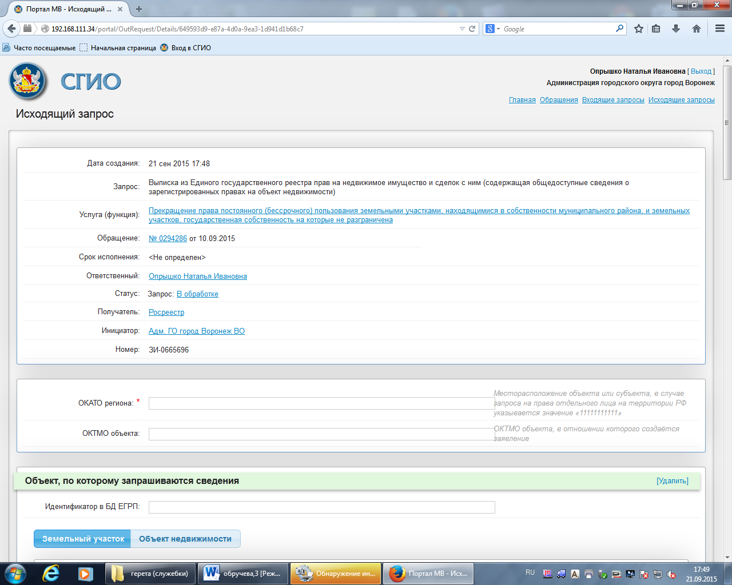

Приложение 6

Образец межведомственного запроса в Росреестр
на получение выписки из ЕГРП

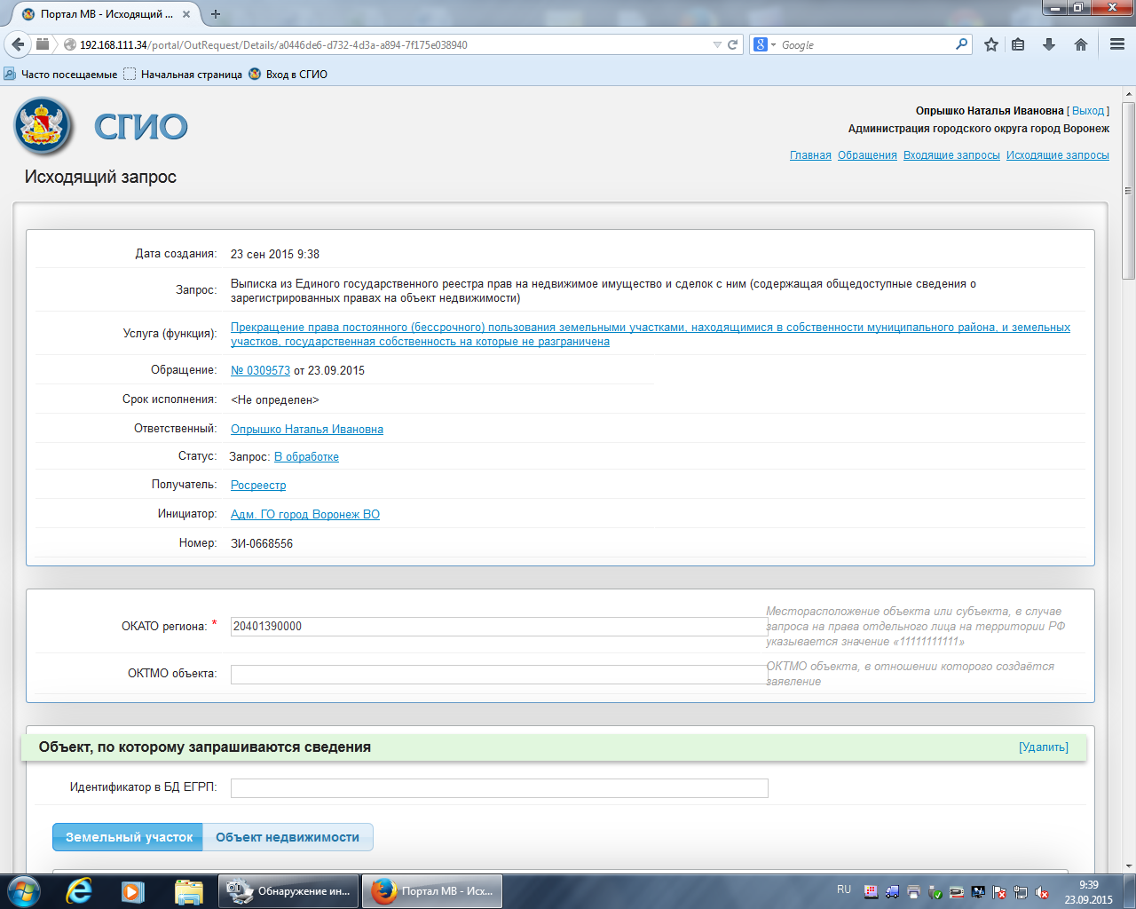

Приложение 7

Форма уведомления

УВЕДОМЛЕНИЕ О ПЕРЕВОДЕ (ОТКАЗЕ В ПЕРЕВОДЕ) ЖИЛОГО
(НЕЖИЛОГО) ПОМЕЩЕНИЯ В НЕЖИЛОЕ (ЖИЛОЕ) ПОМЕЩЕНИЕ

Кому ____________________________
(фамилия, имя, отчество -
_________________________________
для граждан;
_________________________________
полное наименование организации -
_________________________________
для юридических лиц)

Куда ____________________________
(почтовый индекс и адрес
_________________________________
заявителя согласно заявлению
_________________________________
о переводе)
_________________________________

УВЕДОМЛЕНИЕ
о переводе (отказе в переводе) жилого (нежилого)
помещения в нежилое (жилое) помещение

___________________________________________________________________________
(полное наименование органа местного самоуправления,
__________________________________________________________________________,
осуществляющего перевод помещения)
рассмотрев представленные в соответствии с частью 2 статьи 23 Жилищного
кодекса Российской Федерации документы о переводе помещения общей площадью
_______ кв. м, находящегося по адресу: ____________________________________
(наименование городского или
сельского поселения)
___________________________________________________________________________
(наименование улицы, площади, проспекта, бульвара, проезда и т.п.)
дом ______, корпус (владение, строение) _______, кв. ____________,
(ненужное зачеркнуть)
из жилого (нежилого) в нежилое (жилое) в целях использования
(ненужное зачеркнуть)
помещения в качестве ______________________________________________________
(вид использования помещения в соответствии
с заявлением о переводе)
__________________________________________________________________________,

РЕШИЛ
__________________________________________________________________________:
(наименование акта, дата его принятия и номер)
1. Помещение на основании приложенных к заявлению документов:
а) перевести из жилого (нежилого) в нежилое (жилое) без
(ненужное зачеркнуть)
предварительных условий;
б) перевести из жилого (нежилого) в нежилое (жилое) при условии
проведения в установленном порядке следующих видов работ:
___________________________________________________________________________
(перечень работ по переустройству (перепланировке) помещения или иных
___________________________________________________________________________
необходимых работ по ремонту, реконструкции, реставрации помещения)

2. Отказать в переводе указанного помещения из жилого (нежилого) в
(ненужное зачеркнуть)
нежилое (жилое) в связи с _________________________________________________
(основание(я), установленное(ые) частью 1
___________________________________________________________________________
статьи 24 Жилищного кодекса Российской Федерации)
________________________ ________________ ______________________
(должность лица, (подпись) (расшифровка подписи)
подписавшего уведомление)

"____" ____________ 20___ г.
М.П.

Приложение 8

Образец уведомления

Кому Баскаковой Инне Геннадьевне
(фамилия, имя, отчество –

для граждан;

полное наименование организации –
для юридических лиц)
Куда ул. Беговая, д.2/1, кв.111
(почтовый индекс и адрес заявителя
г.Новохоперск 397400
согласно заявлению о переводе)

УВЕДОМЛЕНИЕ
о переводе (отказе в переводе) жилого (нежилого)
помещения в нежилое (жилое) помещение
Администрация городского округа город Воронеж, в лице руководителя управления жилищных отношений администрации городского округа город Воронеж, действующего на основании Положения об управлении жилищных отношений, утвержденного решением Совета народных депутатов от 26.09.2012 № 939-III и доверенности главы администрации поселения от 22.10.2013 № 1643,
(полное наименование органа местного самоуправления, осуществляющего перевод помещения)

рассмотрев представленные в соответствии с частью 2 статьи 23 Жилищного кодекса Российской Федерации документы о переводе помещения общей площадью 30,1 кв.м.
находящихся по адресу:
город Новохоперск,
(наименование городского или сельского поселения)
ул.9 Января
(наименование улицы, площади, проспекта, бульвара, проезда и т.п.)
дом | 248 | , |  | корпус (владение, строение) | кв. | 34 | , | из жилого (нежилого) в нежилое (жилое)
 |  |  |  | (ненужное зачеркнуть) |  |  |  | (ненужное зачеркнуть)
в целях использования помещения в качестве магазина продовольственных товаров
(вид использования помещения в соответствии

с заявлением о переводе)
РЕШИЛА: | Постановление городской администрации – город Новохоперска  от «______» ________________2014 год №_________
 | (наименование акта, дата его принятия и номер)
1. Помещение на основании приложенных к заявлению документов:
а) перевести из | жилого (нежилого) в нежилое (жилое) | без предварительных условий;
 | (ненужное зачеркнуть)

б) перевести из жилого (нежилого) в нежилое (жилое) при условии проведения в установленном порядке следующих видов работ:
архитектурно-строительных, по водоснабжению и канализации, по отоплению и вентиляции,
(перечень работ по переустройству (перепланировке) помещения
электротехнических, технологических, по обеспечению пожарной безопасности, по охране
окружающей среды.
или иных необходимых работ по ремонту,
реконструкции, реставрации помещения)
2. Отказать в переводе указанного помещения из жилого (нежилого) в нежилое (жилое)
в связи с ------------------------
(основание(я), установленное частью 1 статьи 24 Жилищного кодекса Российской Федерации)
-

Глава администрации поселения
(должность лица, подписавшего уведомление) |  | (подпись) |  | (расшифровка подписи)

“ |  | ” |  | 201 | 4 | г.
М.П.

Приложение 9

Форма уведомления о предоставлении
документов

_______________________________________
(Ф.И.О. заявителя)
_______________________________________

_______________________________________
(по доверенности в интересах)
_______________________________________
(адрес регистрации собственника)

УВЕДОМЛЕНИЕ
о представлении документов и (или) информации,
необходимых для перевода жилого помещения
в нежилое помещение или нежилого помещения
в жилое помещение, самостоятельно

(в случае поступления в управление ответа на межведомственный запрос,
свидетельствующего об отсутствии документа и (или) информации, необходимой
для перевода помещения)

1. ________________________________________________________________________
(наименование документа, копия или подлинник, количество экземпляров)
2. ________________________________________________________________________
(наименование документа, копия или подлинник, количество экземпляров)
3. ________________________________________________________________________
(наименование документа, копия или подлинник, количество экземпляров)
4. ________________________________________________________________________
(наименование документа, копия или подлинник, количество экземпляров)

Приложение 10

Образец уведомления о предоставлении
документов

Иванову И.И.
проживающему по адресу: г. Новохоперск,
ул. Ленинградская, 112/2, кв. 4

УВЕДОМЛЕНИЕ
о представлении документов и (или) информации,
необходимых для перевода жилого помещения
в нежилое помещение или нежилого помещения
в жилое помещение, самостоятельно

(в случае поступления в управление ответа на межведомственный запрос,
свидетельствующего об отсутствии документа и (или) информации, необходимой
для перевода помещения)

1. Поэтажный план дома, в котором находится переводимое помещение
(наименование документа, копия или подлинник, количество экземпляров)

Приложение 11

Форма расписки

РАСПИСКА
в получении документов, представленных для принятия решения
о переводе (отказе в переводе) жилого (нежилого) помещения
в нежилое (жилое) помещение

Настоящим удостоверяется, что заявитель
___________________________________________________________________________
(фамилия, имя, отчество)
представил, а специалист __________________ ________________________
получил "_____" ________________ _________ следующие документы:
(число) (месяц прописью) (год)
1. ____________________________________________________________________
(наименование документа, копия или подлинник, количество экземпляров)
2. ____________________________________________________________________
(наименование документа, копия или подлинник, количество экземпляров)
3. ____________________________________________________________________
(наименование документа, копия или подлинник, количество экземпляров)
4. ____________________________________________________________________
(наименование документа, копия или подлинник, количество экземпляров)
5. ____________________________________________________________________
(наименование документа, копия или подлинник, количество экземпляров)

Перечень документов и сведений, которые будут получены по
межведомственным запросам:
___________________________________________________________________________
___________________________________________________________________________
___________________________________________________________________________
___________________________________________________________________________

__________________________________ _______________ _____________________
(должность специалиста, (подпись) (расшифровка подписи)
ответственного за прием документов)

Приложение 12

Образец расписки

РАСПИСКА
в получении документов, представленных для принятия решения
о переводе (отказе в переводе) жилого (нежилого) помещения
в нежилое (жилое) помещение

Настоящим удостоверяется, что заявитель Иванов И.И.
представил, а специалист отдела перевода помещений управления жилищных отношений получил 10.10.2014 следующие документы:

1. проект перепланировки переводимого помещения
(наименование документа, копия или подлинник, количество экземпляров)
2. ____________________________________________________________________
(наименование документа, копия или подлинник, количество экземпляров)
3. ____________________________________________________________________
(наименование документа, копия или подлинник, количество экземпляров)
4. ____________________________________________________________________
(наименование документа, копия или подлинник, количество экземпляров)
5. ____________________________________________________________________
(наименование документа, копия или подлинник, количество экземпляров)

Перечень документов и сведений, которые будут получены по
межведомственным запросам:
Выписка из ЕГРП
поэтажный план дома, в котором находится переводимое помещение
___________________________________________________________________________
___________________________________________________________________________

Ведущий специалист подпись Петрова О.О.

Приложение 13

Образец ответа из Росреестра в получении
Выписки из ЕГРП

